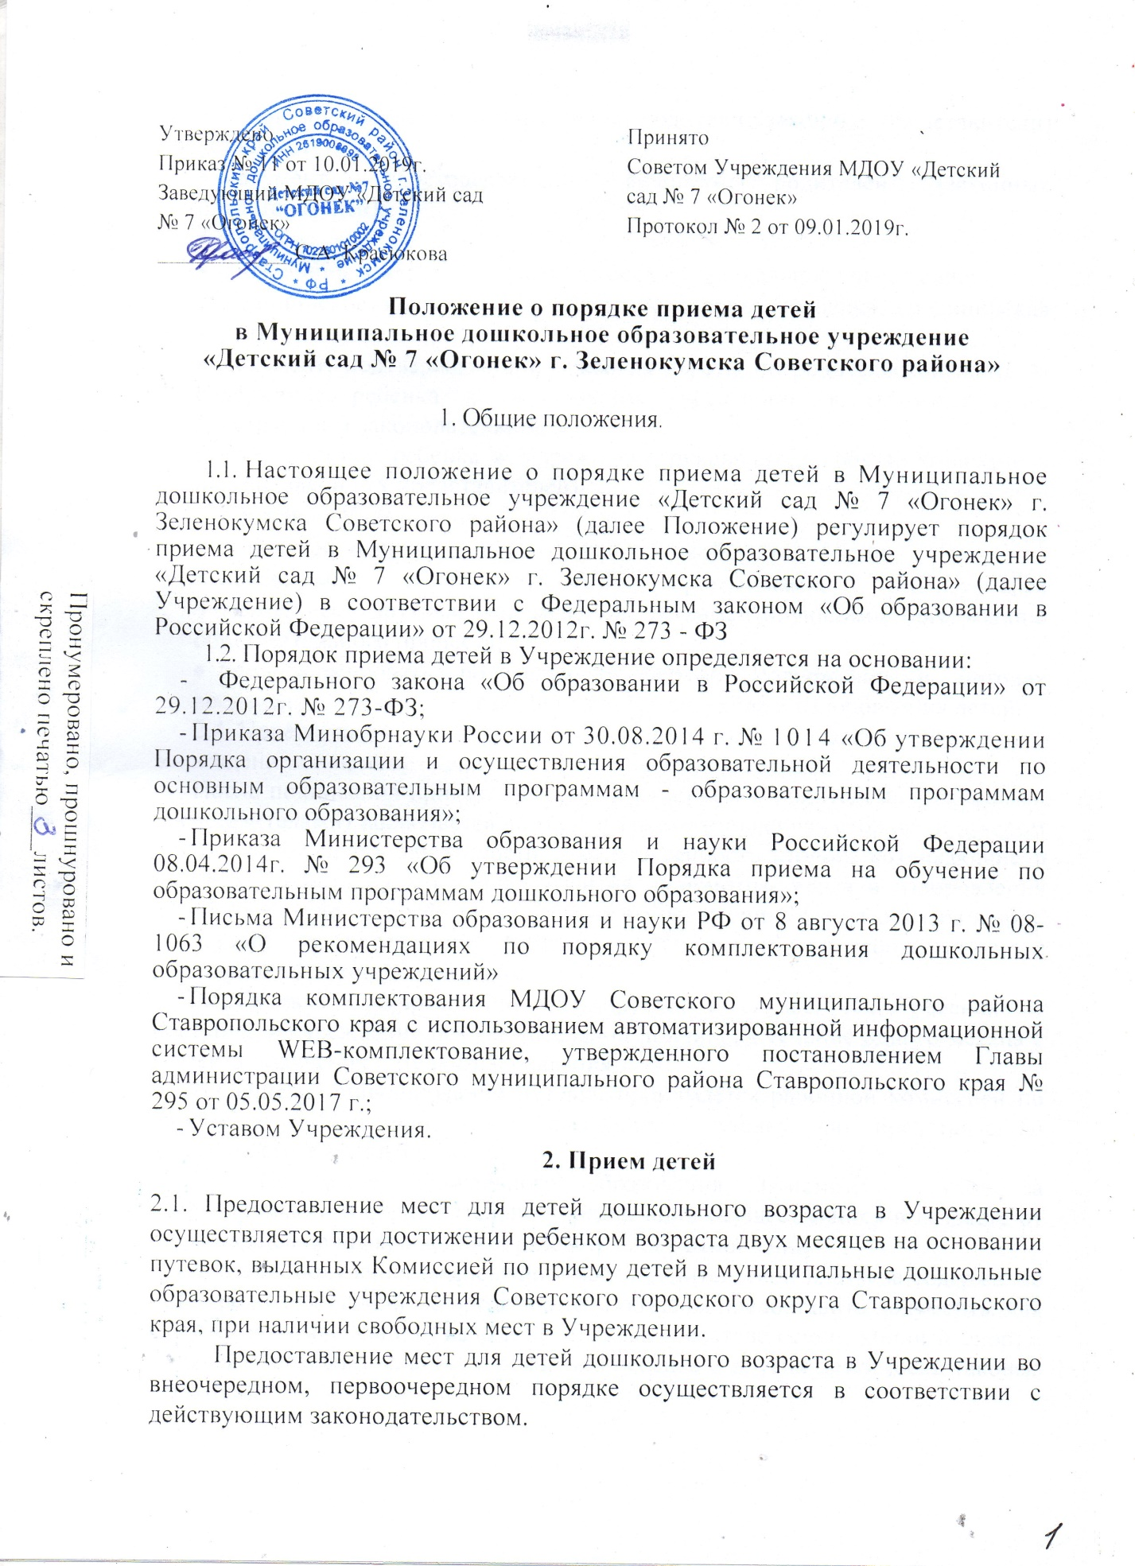

2.2. При приеме детей в Учреждение родители (законные представители) представляют
документ, удостоверяющий личность родителей (законных представителей);
путевку;
письменное заявление о приеме ребенка в дошкольное учреждение;
медицинское заключение о состоянии здоровья ребёнка, (медицинская карта)
документ, подтверждающий право на льготы по родительской плате за содержание ребёнка в дошкольном учреждении в соответствии с действующим законодательством;
2.3. При приеме ребенка в Учреждение руководитель обязан ознакомить родителей (законных представителей):
с Уставом Учреждения;
лицензией на право ведения образовательной деятельности;
основными образовательными программами, реализуемыми Учреждением, другими документами, регламентирующими организацию образовательного процесса;
проинформировать родителей о формах, содержании и методах воспитания, обучения и развития, присмотра, ухода и оздоровления детей.
2.4. Прием детей в Учреждение оформляется приказом заведующего Учреждением о приеме (зачислении) ребёнка в Учреждение.
После подписания приказа между Учреждением и родителями (законными представителями) заключается договор о взаимоотношениях сторон. Договором определяются права, обязанности и ответственность сторон, возникающие в процессе воспитания, обучения, развития, присмотра, ухода и оздоровления детей; длительность пребывания ребёнка в Учреждении; расчет размера платы, взимаемой за содержание ребёнка в Учреждении в соответствии с действующим законодательством.
2.5. Путевка в Учреждение аннулируется в случае, если ребенок не поступил в Учреждение без уважительной причины в течение одного месяца с момента получения путевки-направления.
Решение об аннулировании путёвки принимается районной комиссией по приему и отчислению детей, выдавшими путёвку, по представлению заведующего Учреждением.
2.6. Получение дошкольного образования, присмотр и уход за воспитанниками в образовательной организации осуществляется в возрасте от двух месяцев до прекращения образовательных отношений.
2.7. Для получения компенсации части родительской платы за содержание детей родители (законные представители обязаны предоставить документы для получения компенсации (заявление, справка о составе семьи, копии паспорта, лицевой счет, свидетельства о рождении ребенка и других детей (если таковые имеются).

3.Порядок комплектования

3.1. Прием в Учреждение осуществляется в течение всего года при наличии свободных мест.
3.2. Ежегодно по состоянию на 1 сентября заведующий Учреждения издаёт приказ о комплектовании детей в Учреждение по группам.
3.3. В Учреждении ведется книга учета движения детей. Книга предназначена для регистрации сведений о детях и для контроля за движением принятых детей в Учреждение. Книга учета движения детей должна быть прошнурована, пронумерована и скреплена печатью Учреждения.
3.4. В Учреждении ведется журнал регистрации договоров с родителями (законными представителями), котором регистрируются номера путевок. Журнал должен быть прошнурован, пронумерован и скреплен печатью Учреждения.
3.5. В Учреждении ведется журнал регистрации корреспонденции (учет и регистрация обращений родителей (законных представителей) воспитанников для получения компенсации). Журнал должен быть прошнурован, пронумерован и скреплен печатью Учреждения.

4. Порядок и основания для отчисления детей

4.1. Воспитанники могут быть отчислены из Учреждения по следующим основаниям:
- при наличии медицинского заключения о состоянии здоровья ребёнка, препятствующего его дальнейшему пребыванию в Учреждении;
- по заявлению родителей (законных представителей).
4.2. Отчисление детей из Учреждения оформляется приказом заведующего Учреждением.

